**МИНОБРНАУКИ РОССИИ**

**Санкт-Петербургский государственный**

**электротехнический университет**

**«ЛЭТИ» им. В.И. Ульянова (Ленина)**

**Кафедра МО ЭВМ**

отчет

**по лабораторной работе №5**

**по дисциплине «Операционные системы»**

**Тема:** Сопряжение стандартного и пользовательского обработчиков прерываний

|  |  |  |
| --- | --- | --- |
| Студент гр. 6383 |  | Базаров И.А |
| Преподаватель |  | Губкин А. Ф. |

Санкт-Петербург

2018

**Цель работы:**

Исследование возможности встраивания пользовательского обработчика прерываний в стандартный обработчик от клавиатуры. Пользовательский обработчик прерываний получает управление по прерыванию (int 09h) при нажатии клавиши на клавиатуре. Он обрабатывает скан-код и осуществляет определенные действия, если скан-код совпадает с определенныеми кодами, которые он должен обрабатывать. Если скан-код не совпадает с этими кодами, то управление передается стандартноум прерыванию.

**Ход работы:**

1. Написан программный модуль .EXE, который выполняет такие же функции, как в программе лабораторной работы №4, будем использовать прерывание от клавиатуры int 09h. По нажатию комбинаций клавиш Ctrl+Alt+H и Ctrl+Alt+C прерывание будет выводить соответствующие сообщения. Если скан-код не совпадает с данными, то осуществляется передача управления стандартному обработчику прерывания.
2. Запуск программы. Введем любые символы, кроме заданных (рис. 1):

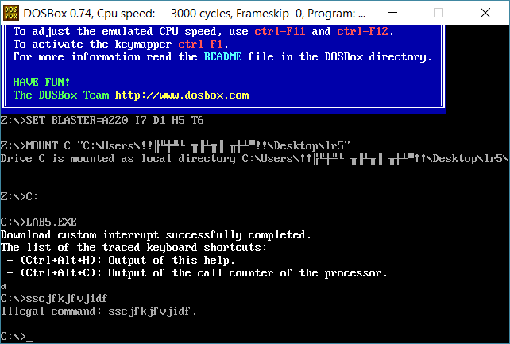

Рисунок 1

Управление передается стандартному обработчику. Введем комбинации клавиш Ctrl+Alt+H и Ctrl+Alt+C (рис. 2):

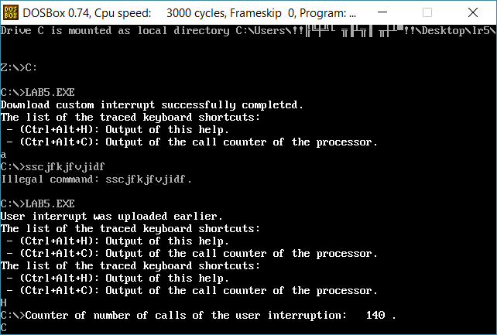

Рисунок 2

1. Проверка размещения программы в памяти. Воспользуемся программой из лабораторной роботы №3 (рис. 3):

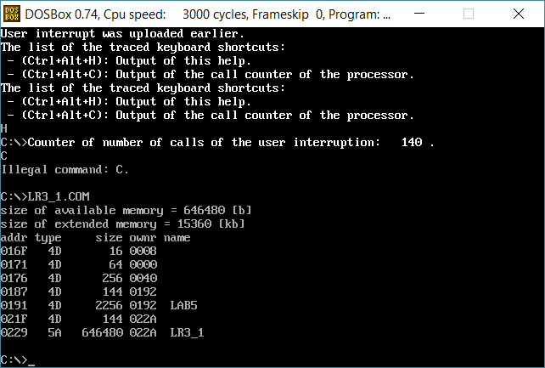

Рисунок 3

По рис. 3 видно, что резидент выгружен в память и используется.

1. Запустим программу еще раз: программа определяет установленный обработчик прерывания (рис. 4):

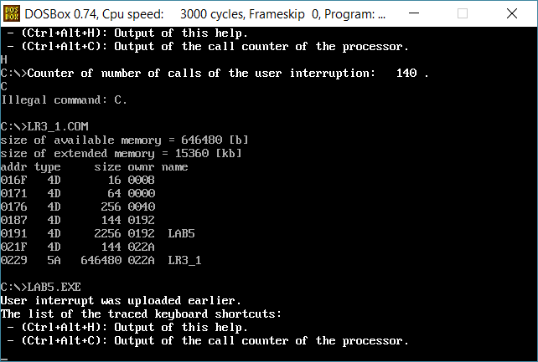

Рисунок 4

1. Запустим программу с ключом выгрузки /un (рис. 5):

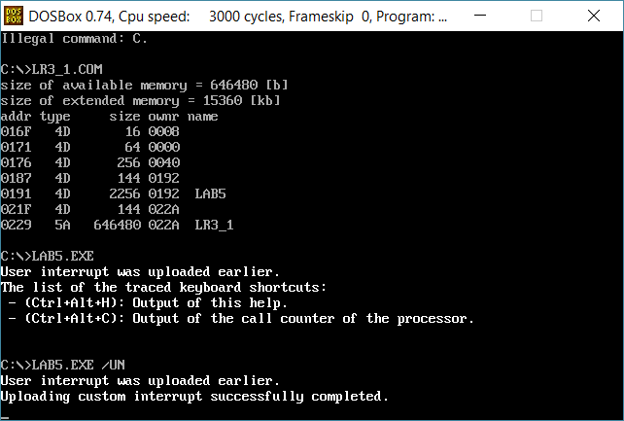

Рисунок 5

Запустим программу лабораторной работы №3: резидентный обработчик прерывания выгружен (рис. 6):

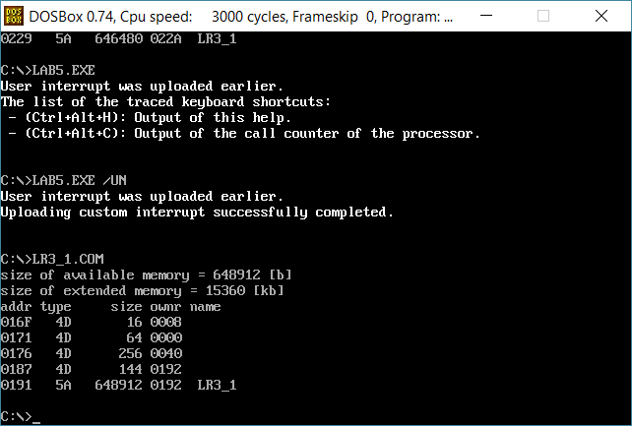

Рисунок 6

**Ответы на контрольные вопросы:**

1. *Какого типа прерывания использовались в работе?*

В работе использовались программные и аппаратные (прерывания от контроллера клавиатуры при нажатии клавиш) прерывания.

1. *Чем отличается скан-код от кода ASCII?*

С помощью скан-кода драйвер клавиатуры распознает, какая именно клавиша была нажата. А ASCII – это всего лишь таблица всех имеющихся символов, которые могут быть выведены в консоль. К скан-кодам относятся также функциональные клавиши, клавиши управления.

**Вывод:**

В результате выполнения данной лабораторной работы были исследованы возможности встраивания пользовательского обработчика прерываний в стандартный обработчик от клавиатуры.